**ПРОЕКТУВАННЯ. ВИГОТОВЛЕННЯ Й ОФОРМЛЕННЯ ВИРОБІВ ВИШИВКОЮ**

Тема. Орнамент, види орнаментів.

Мета: ознайомити з видами орнаментів, які викорис­товують у вишивці, поняттями «рапорт», «композиція», дати уявлення про символи в українській народній вишивці, навчити складати «зірочку роздуму» при виборі об'єкта проектування, визначати рапорт, створювати орнаменти для ви­шивання, виховувати самостійність, акуратність і точність при виконанні робіт, інтерес до націо­нальних традицій українського народу, розвива­ти творчі здібності, логічне мислення.

Очікувані результати: учні складають «зірочку роздуму», розпізнають і називають види орнаментів, дають визначення термінам «рапорт», «композиція», визначають рапорт в орнаменті, створюють орнамент з ви­користанням вивчених понять.

Основні поняття: види орнаментів (геометричний, рослинний, зооморфний, антропоморфний, центричний, стрічковий, сітчастий), символи народної ви­шивки, рапорт, композиція.

Матеріали та інструменти:

зразки вишитих виробів, малюнки орнаментів, символів, аркуші формату А4, олівці або фло­мастери, лінійки.

Тип уроку: комбінований.

Структура уроку

І. Організаційний момент . . . . . . . . . . . . . . . . . . . . . . . . . . . . . . . . . . 2 хв

II. Актуалізація опорних знань і вмінь учнів. . . . . . . . . . . . . . . . . . . 10 хв

III. Вивчення нового матеріалу. . . . . . . . . . . . . . . . . . . . . . . . . . . . . . 23 хв

1. Види орнаментів
2. Символи української народної вишивки
3. Рапорт, композиція
4. Закріплення нових знань і вмінь учнів. . . . . . . . . . . . . . . . . . . . . 6 хв
5. Підсумки уроку. . . . . . . . . . . . . . . . . . . . . . . . . . . . . . . . . . . . . . . . 2 хв

VI. Домашнє завдання. . . . . . . . . . . . . . . . . . . . . . . . . . . . . . . . . . . . . 2 хв

Хід уроку

I. . Організаційний момент

II. Актуалізація опорних знань і вмінь учнів

Заслуховування підготовлених повідомлень учнів.

Учитель коригує й систематизує виступи.

III. Вивчення нового матеріалу

1. Види орнаментів

► Розповідь учителя

Слово «орнамент» у перекладі з латинської мови означає «прикрашати». Орнаментом прикрашають, оформляють ви­роби прикладного мистецтва, тому він є невід'ємною частиною цих виробів і цілком залежить від їхньої форми, призначен­ня та матеріалу, з якого їх виготовляють. При перетворенні малюнка на орнамент добирають основні, характерні риси предмета (наприклад квітки, птаха). Мотиви тварин, птахів, рослин малюють контуром, не прагнучи до точної передачі, виокремлюючи лише головні риси. Площинне зображення таких мотивів стає частиною візерунка й поєднується з по­верхнею виробу, який прикрашають.

Розрізняють такі види орнаментів — геометричні, рослинні (фітоморфні), тваринні (зооморфні), людиноподібні (антропоморфні).

► «Ажурна пилка»

Картка 1. Геометричні орнаменти

Для створення орнаментів можна використовувати трикут­ники, квадрати, зірки, кола, крапки, овали, хрестики тощо, а також хвилеподібні, ламані лінії, спіралі й т. ін. Такий орнамент називають геометричним.

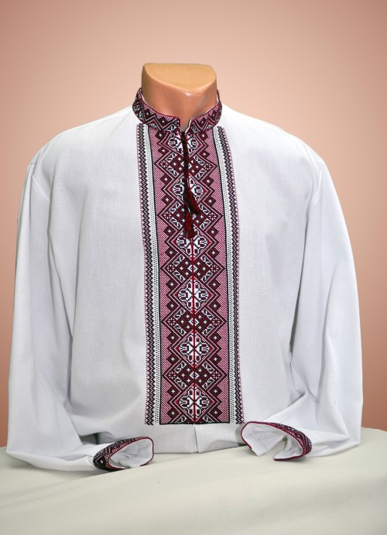 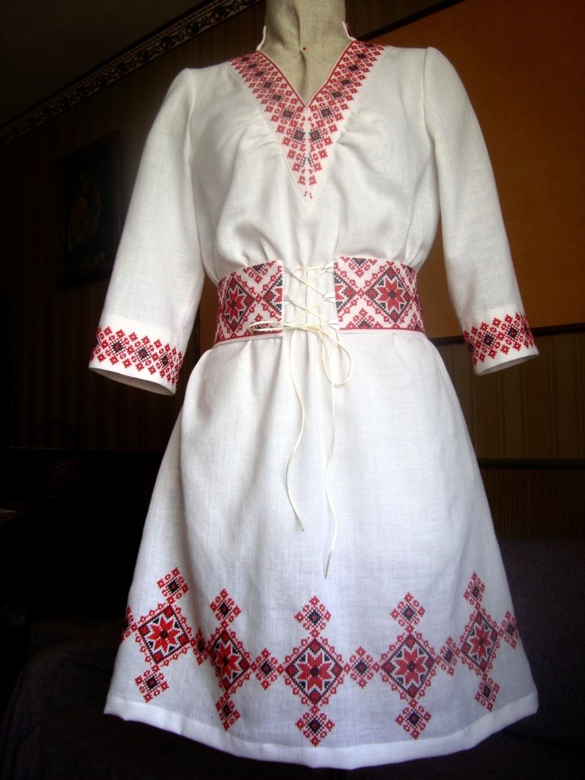

Такі елементи вишивки, як кружечки, трикутники, ромбики, хрестики й квадратики, відображали вірування давніх слов'ян та їхні знання про будову Всесвіту.

Картка 2. Рослинні орнаменти

Для створення орнаментів використовують рослинні мо­тиви (виноград, хміль, дубове листя, квіти (барвінок) тощо). Це рослинні орнаменти.

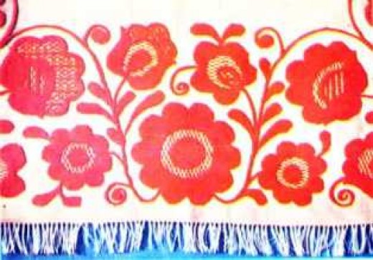 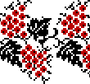

В основі рослинного орнаменту лежить культ поклоніння природі, а серед використовуваних елементів найпоширеніші такі, як «виноград» — символ родинного щастя, «барвінок» — символ кохання тощо.

Картка 3. Зооморфні орнаменти

Якщо в основі орнаментів лежить зображення представни­ків тваринного світу (комахи, птахи, риби, звірі: (кінь, заєць, риба, півень, сова, голуб, зозуля, муха, метелик, павук, летючі жуки тощо)), то це зооморфні орнаменти.

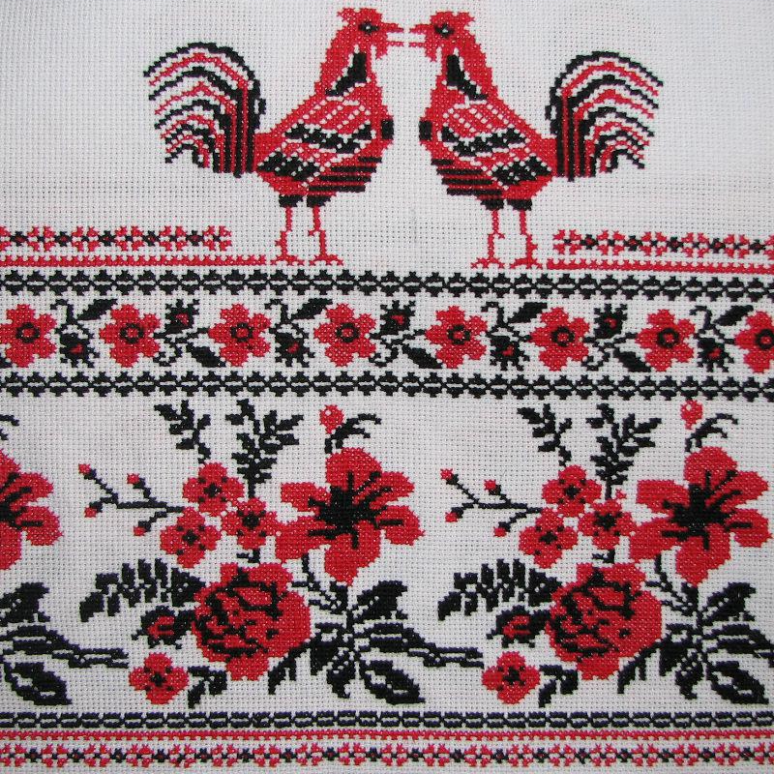 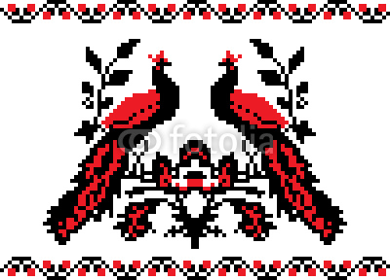

Зооморфні орнаменти являють собою стилізовані зображен­ня реальних або фантастичних тварин, у яких давні слов’яни вбачали божественне начало. Крім традиційних зображень, майстри вишивок використовували також оригінальні мотиви, які вигадували самі.

Картка 4. Антропоморфні орнаменти

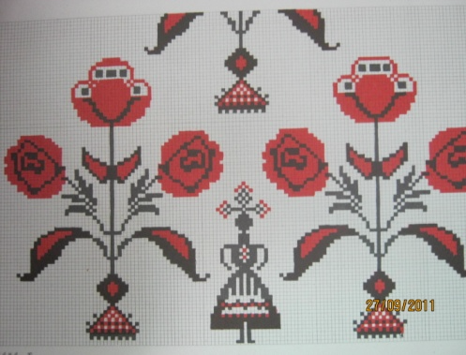

Зображення фігур людей у дуже узагальненій стилізованій формі — це антропоморфні орнаменти.

Як мотиви використовують чоловічі й жіночі стилізовані фігури або частини обличчя й тіла людини, наприклад фігуру жінки з піднятою чи опущеною рукою або фігуру чоловіка.

Учні обмінюються інформацією.

Учитель проводить контроль засвоєння нових знань.

► Індивідуальні завдання на картках

1. Закінчіть речення.

Геометричний орнамент – це (орнамент, що складається з геометричних фігур, крапок, ліній).

Рослинний орнамент — це (зображення листя, квітів тощо).

У зооморфних орнаментах зображують (представників тваринного світу).

Фігури людей — це основа (антропоморфного) орнаменту.

2. На малюнку зображений (геометричний) орнамент.

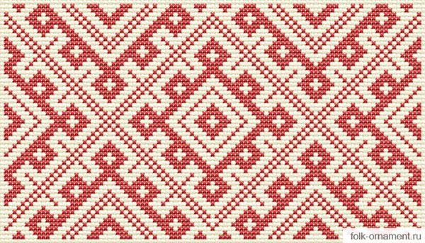

3. Які види орнаментів зображені на цій вишивці? (Зооморфний, геометричний, рослинний.)

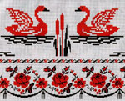

► Розповідь учителя

Найпоширенішим орнаментом української вишивки був геометричний орнамент, головні елементи якого — стилізовані ромби. Вони, згідно з давніми слов'янськими повір'ями, уособлювали богиню Землі, служили добрим охоронним символом, що приносить щастя й сприяє родючості. Саме наявність останнього, значення пояснює поширення цього оберегового орнаменту в обрядовому одязі, насамперед жіночому. Вишивку з такими знаками в жіночому одязі розміщували на головних уборах, грудях і наплічнику, у чоловічому — на наплічнику, а також рукавах і подолі сорочки-вишиванки. Важко судити, який смисл вкладався в геометричні символи в давнину. Сьогодні на їхній основі в народній вишивці широко використовують такі мотиви, як «баранячі роги», «кучері», «кучерявки», «гребінчики» тощо. В орнаменті вишивок зустрічається мотив «кривульки», або «безконечника», відомого ще з часів трипільської культури, тобто він виник значно раніше, ніж знаменитий грецький меандр. Відомий візерунок «рожі» (зірочки, розетки) являє собою перехід від геометричного до рослинного орнаменту. Іноді він нагадує зображення сонця й сонячних променів.

У різних регіонам України історично склалися різні тради­ції вишивок. Вишивка відрізняються техніками вишивання, орнаментами, колірною гамою ниток.

* На Київщині досить часто використовують рослинний і геометричний орнаменти у вигляді грон винограду, квіток хмелю, ромбів, квадратів. Основні кольори ви­шивок — білий, червоний, чорний.

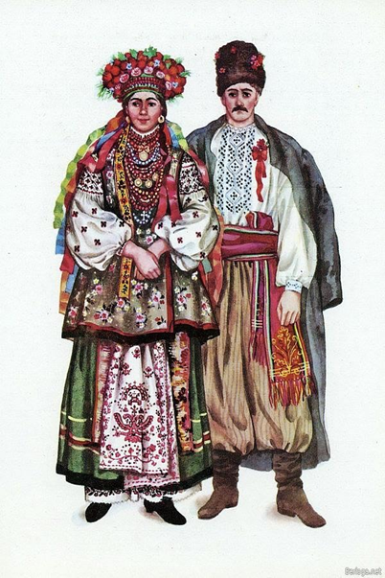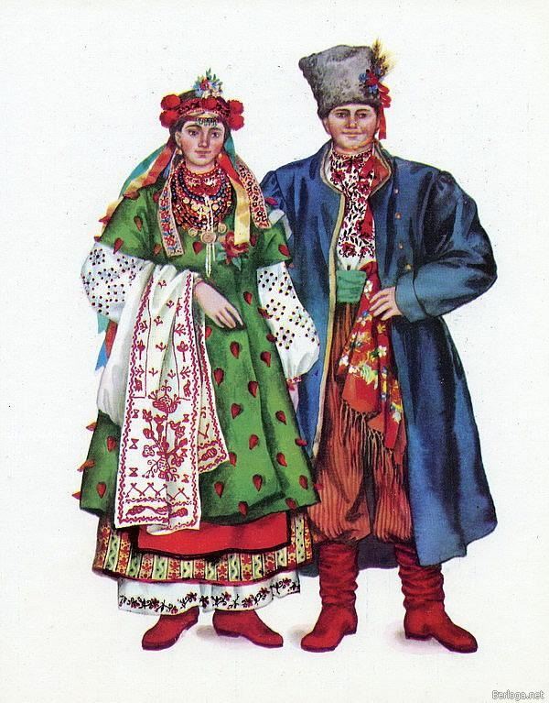

* Для Полісся характерний геометричний орнамент, а основними кольорами є червоний, чорний на біло-сірому тлі льняного полотна. Вишивки Полісся прості й чіткі за композицією. Ромбоподібна лінія геометрич­ного візерунка повторюється кілька разів.

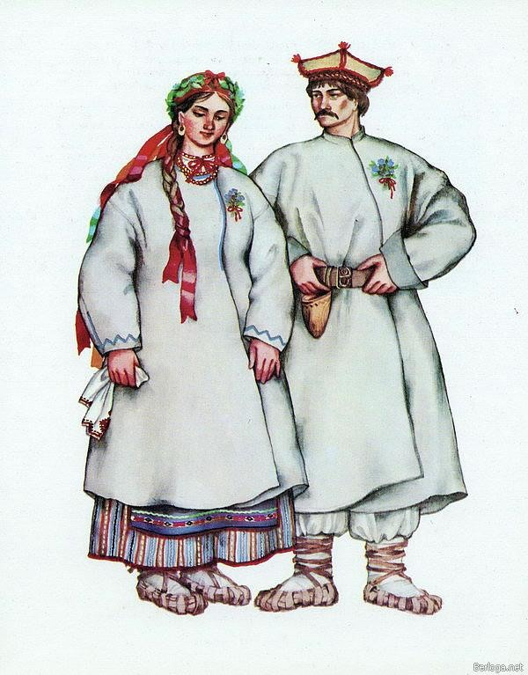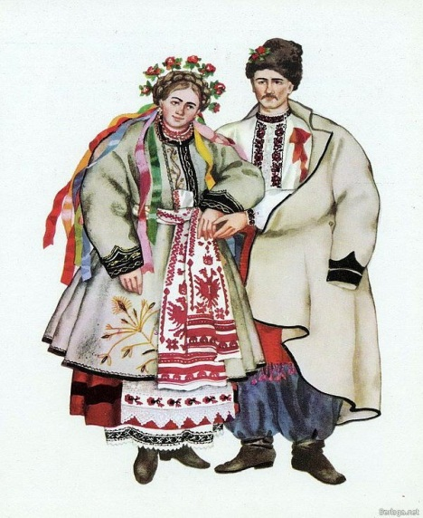

* На Харківщині переважає поліхромний орнамент, вишитий грубою ниткою. Такий орнамент має ефект рельєфного візерунка.

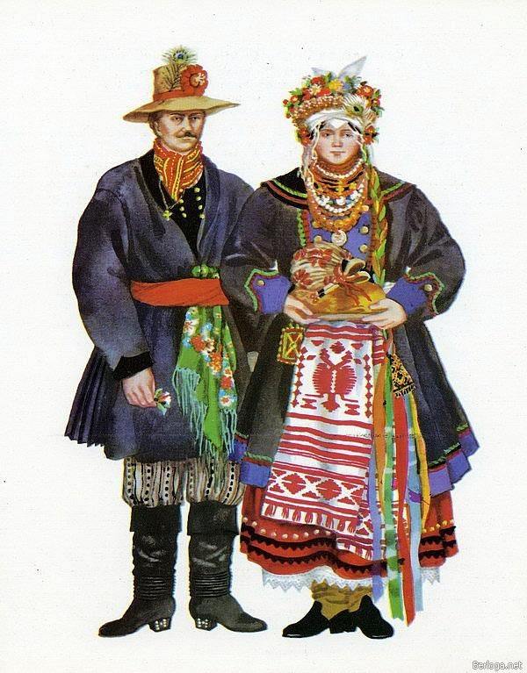

* На Волині переважають геометричний, рослинний орна­менти, основні кольори — червоний на білому, сірому тлі.
* На Чернігівщині переважає геометричний, рослинний орнамент; основні кольори — білий з додаванням чорного й червового; особливості — дрібний стібок.
* На Вінниччині переважний техніками вишивання є хрестик, «уперед голку», зерновий вивід; основні кольори — різні відтінки чорного, білого й кольорові.
* Для вишивок Закарпаття характерним є мотив зигзаг («кривулька») у різних техніках виконання. Колірна гама вишивок досить широка: червоний поєднується із чорним (при цьому виділяється один колір чорний або червоний), використовують як білі, так і багатобарвні геометричні, рослинні орнаменти.
* На Буковині, крім рослинних і геометричних мотивів, використовують зооморфні, які вишивають білою гладдю, дрібним хрестиком, штапівкою, крученим швом. Вишивальний матеріал — бісер, шовк, шерсть, срібні й золоті нитки, металеві блискітки. Гуцульські вишив­ки характеризуються розмаїтістю геометричних і рос­линних візерунків, безліччю композицій, багатством поєднань кольорів, головним чином Червоного з жовтим і зеленим, причому домінує червоний колір. Два або три відтінки жовтого кольору роблять вишивку світлішою й надають їй золотистого відблиску.

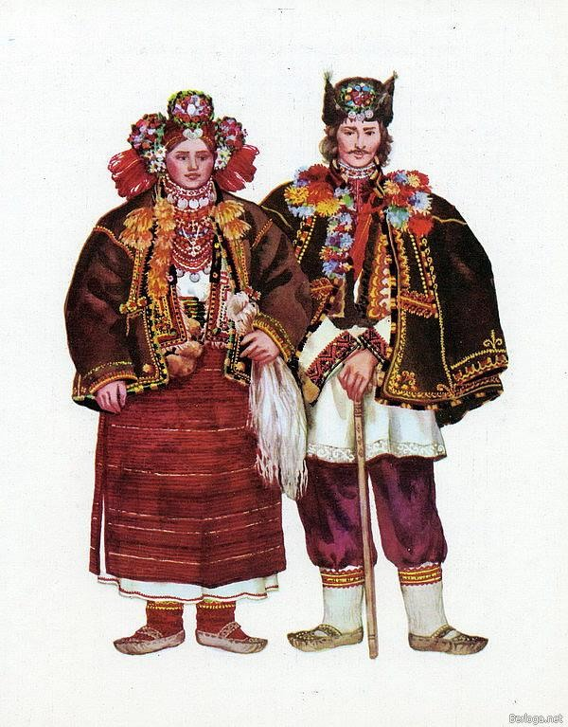 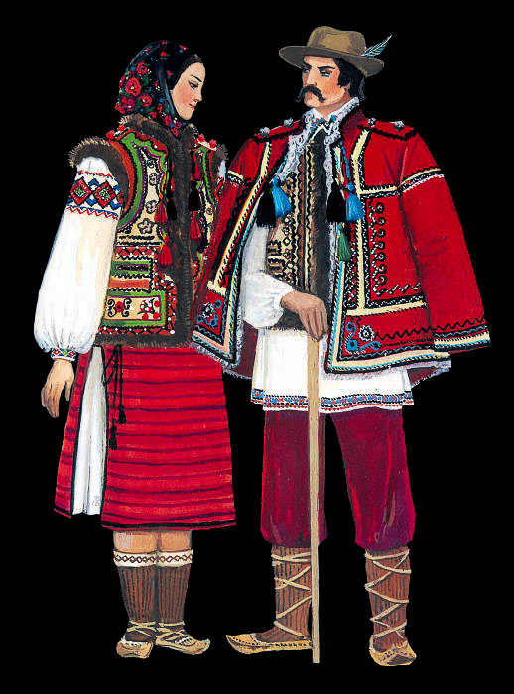

**2. Символи української народної вишивки**

► Розповідь учителя

За старих часів орнамент мав яскраво виражене символічне значення.

Пряма горизонтальна лінія означала поверхню землі.

Горизонтальна хвиляста лінія означала воду.

Вертикальна хвиляста лінія символізувала дощ.

Трикутники символізували гори, а перехрещені літі — вогонь і блискавку.

Символами Сонця й Місяця — світних небесних тіл — були кругу квадрат або ромб.

Жінку з піднятою або опущеною рукою використовували для зображення Матері-Землі, з якою було пов'язане покло­ніння землі й воді. Ця східнослов'янська богиня була покро­вителькою води, родини, серця, домівки й рукоділля.

Зображення дерев і жаб символізували родючу землю; траву, квіти, чагарники й дерева називали «волоссям Землі».

Вісником сонця, тепла й світла, символом щастя й радості був птах, що передвіщав майбутній весні врожай і багатство.

Олень і кінь символізували «живодайну зірку» сонце. Уважалося, що вони приносять удачу, веселощі й процвітання.

Ромб був головним знаком і мав багато значень. Рівний або гострий ромб символізував сонце й вогонь, а також родючість і пробудження. Ланцюг з ромбів символізував Дерево Жит­тя, Ромб з випнутими боками позначав вершину дерев'яної конструкції.

Квадрат, поділений на чотири частини, у кожній з яких перебувало коло або крапка, означав садибу або посівне поле.

**3. Рапорт, композиція**

**► «Мозковий штурм**»

Розгляньте запропонований малюнок орнаменту.

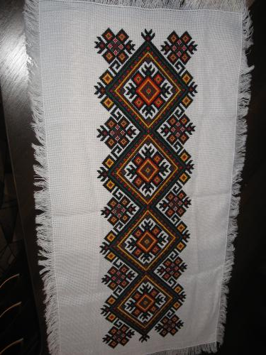

Виокремте частину орнаменту, що повторюється кілька разів.

**► Розповідь учителя**

Орнамент — це візерунок, побудований на ритмічному чергуванні й організованому розташуванні елементів. Ритмічне повторення одного або кількох елементів (мотивів) орнаменту називають рапортом (латин.— повторення).

Латинське слово «композиція» означає складання окремих частин в одне ціле в певному порядку. Створення композиції являє собою творчий процес — від задуму до її ідеального втілення в життя. У грамотно складеній композиції всі еле­менти взаємопов’язані, й відокремлення хоча б одного з них неможливе без порушення цілісності зображення й гармонії композиції. Композиція зазвичай складається з головних і другорядних, підпорядкованих, елементів. Головними елементами в композиції є ті, які першими привертають увагу й несуть основне смислове завантаження, концепцію зобра­ження. Зовсім необов'язково, щоб головна частина була роз­ташована в центрі композиції, її можна акцентувати за допомогою контрасту кольорів або її форми та розміру.

З погляду складання й характеру композиції, що завжди тісно пов'язана з формою декорованого предмета, орнамент може бути одним із трьох зазначених нижче видів.

1. Стрічковий орнамент — це пряма або вигнута смужка, яку використовують для прикрашання середньої частини предмета або для його обрамлення (бордюр, крайка).

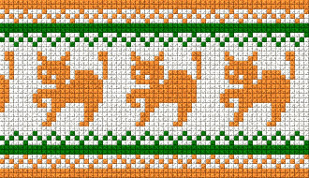

2. Сітчастий орнамент— це орнамент, у якому візерунком покрита вся поверхня.

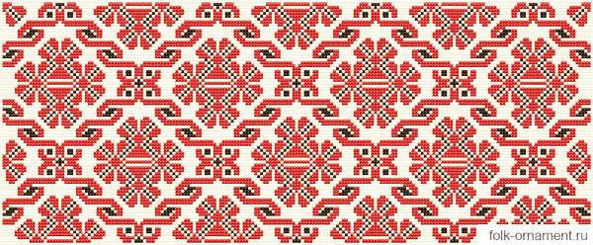

3. Центричний, *або* зіркоподібний (розеткоподібний), орнамент, при якому всі елементи перебувають у квадраті, колі, ромбі або багатокутнику, розташованому в центрі предмет.

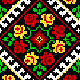 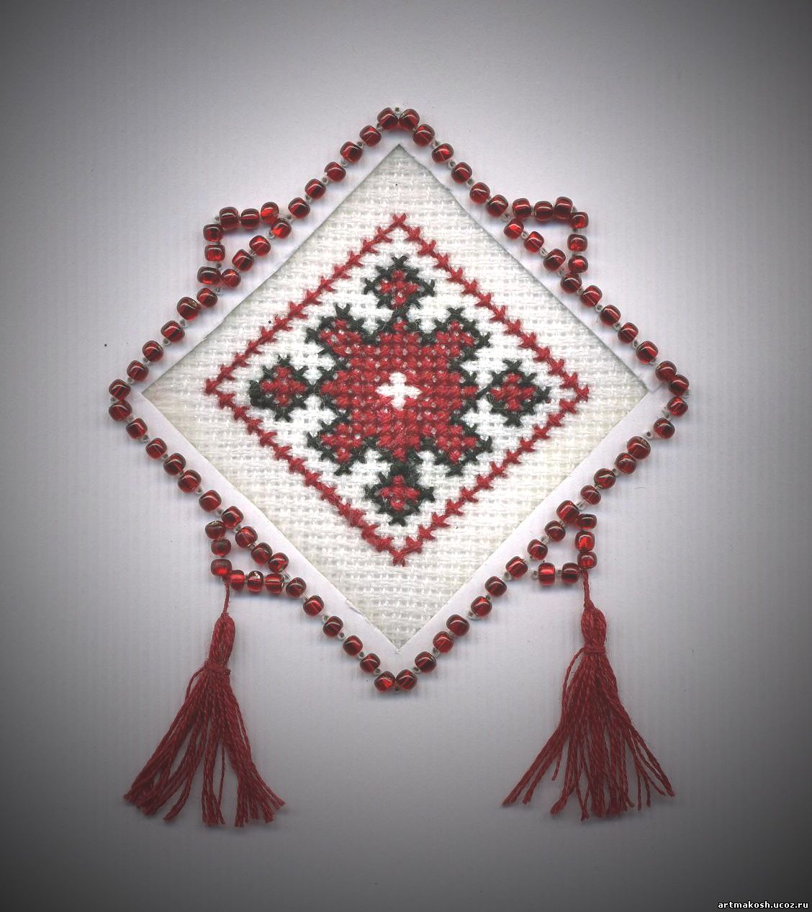

► , На допомогу вчителеві

Ідеї для проектування доцільно скомпонувати у вигляді «зірочки роздуму». Це дозволить учням більш чітко уявити можливі варіанти виробів, доповнювати їх у міру потреби.

Орієнтовний варіант результатів такої роботи:

► **Практичне завдання. Вибір об'єкта проектування. Створення орнаментів з використанням символів народної вишивки**

Матеріали й інструменти: аркуші формату А4, олівці або фломастери, лінійки.

Хід роботи

1. Виберіть об'єкт проектування. Складіть «зірочку роз­думу».
2. Розробіть орнамент для виробу, який ви вирішили спро­ектувати.
3. Виберіть вид орнаменту: геометричний, фітоморфний, зооморфний або антропоморфний.
4. Виберіть вид орнаменту з погляду композиції: стрічковий, сітчастий або центричний.
5. Складіть композицію, використовуючи символи народ­ної вишивки.
6. Виберіть техніку вишивання орнаменту.
7. Визначте, які вироби можна прикрасити композицією, котру ви розробили.
8. Виконайте ескізи таких виробів.

IV. Закріплення нових знань і вмінь учнів

► Робота о парах

Обговорення розроблених композицій (взаємооцінка)

► Робота в грушах

Група 1

Охарактеризуйте орнаменти, зображені на мал. 1,2

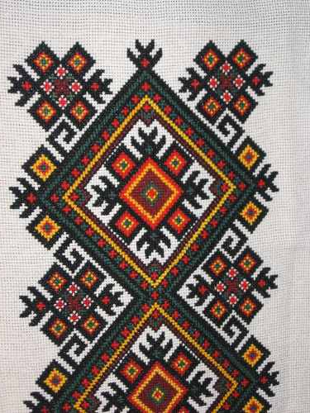 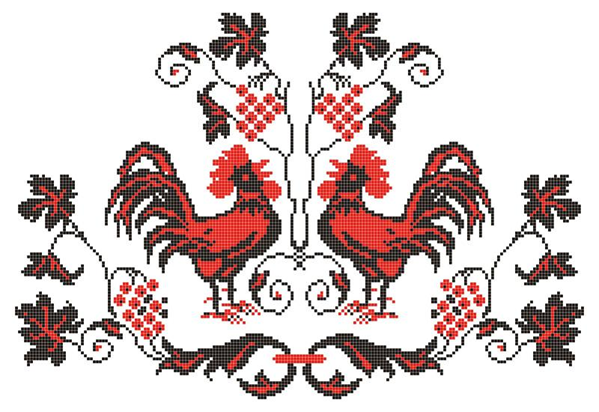

Група 2

Закінчіть схему

Види орнаментів у композиції

V. Підсумки уроку

► Заключне слово вчителя г

У вишивці поняття «композиція» включає продумування образу в цілому й шляхів його художнього рішення, колірної гами, пропорційності елементів малюнка тощо. Композиція ма­люнка у вишиванні залежить від призначення виробу, виду тка­нини. Існує кілька основних принципів композиції вишивки.

1. Деталі орнаменту мають відповідати одна одній й осно­вній темі вишивки.
2. Орнамент має відповідати площі тканини для вишивки, повністю або частково повторювати її контури.
3. Орнамент повинен мати композиційний центр. Його розміщують у тій частині виробу, що буде привертати до себе найбільшу увагу.
4. Необхідно дотримуватися пропорційності — певного спів­відношення різних елементів між собою й у виробі в цілому.
5. Одним з основних понять композиції є рапорт — повто­рення певних елементів вишивки у встановленому порядку.
6. Загальне враження від композиції вишивки значною мірою залежить від колірної гами ниток.

VI. Домашнє завдання

Продумайте варіанти проектного завдання (бесіда з батьками, пошук у додатковій літературі з вишивки).